1956 – 1970

Автобусы и троллейбусы

Пять специализированных автобусных заводов и один троллейбусный обеспечивали в период 1955-1970 гг. пассажирский транспорт общего пользования в нашей стране. Кроме них в разное время авторемонтными заводами в Тарту, Краснодаре, Ташкенте, Свердловске, Чернигове, Северо-Донецке изготовлялись в кустарных условиях автобусные кузова, которые монтировались на шасси грузовиков.
Рижский завод РАФ к открытию Всемирного фестиваля молодежи и студентов в Москве наладил выпуск первых в стране микроавтобусов. Для РАФ-10 (конструктор Л. Р. Клеге), получившего название "Фестиваль", использованы двигатель, трансмиссия, подвеска колес и ряд других агрегатов от ГАЗ-20. Длина машины – 4940 мм, ширина – 1700 мм, высота – 1900 мм, база – 2700 мм. Цельнометаллический несущий кузов был рассчитан на 11 человек. Снаряженная масса автобуса составляла 1640 кг. При двигателе мощностью 52 л. с. он развивал скорость до 80 км/ч.
Эта машина в 1958 г. подверглась модернизации и стала называться РАФ-977 "Латвия". Она получила 70-сильный двигатель ГАЗ-21 и ряд других узлов этой модели, а также иной дизайн передней панели кузова. На смену V-образному лобовому стеклу пришло гнутое. Автобус стал чуть короче (длина – 4900 мм).
Промышленное непрерывное (а не отдельными партиями) производство началось в сентябре 1961 г. Наряду с базовой моделью микроавтобуса "977Д" был начат выпуск (с декабря 1962 г.) его медицинской модификации "977И", а также туристической "977Е". Они различались планировкой и оборудованием салона. У медицинской модификации – носилки, пять мест для водителя и медицинского персонала, опознавательные фонари на крыше. Для модификации "977Е" предусмотрены сиденья с подголовниками, люк в потолке, багажная решетка на задней части крыши, радиоприемник.
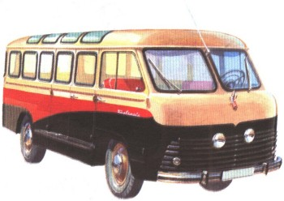
Микроавтобус РАФ-10 "Фестиваль". 1957 г.
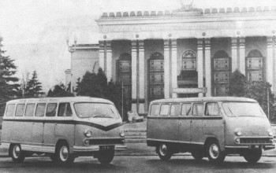
РАФ-977Д с узкими окнами в кузове. 1961 г.
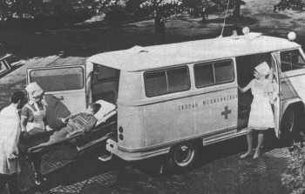
Медицинский РАФ-977-ИМ с широкими окнами. 1969 г.
Серьезной модернизации семейство машин РАФ подверглось в 1969 г. Она, прежде всего, затронула кузов. Значительно расширена входная дверь салона, а в боковине вместо шести окон (включая дверные) стало четыре. Возросла до 72 л. с. мощность двигателя, подвеска колес получила телескопические амортизаторы, а размер шин увеличился с 7,00-15 до 8,20-15 дюймов. Габариты машины, модернизированного семейства остались неизменными, но снаряженная масса увеличилась. Так, для базовой модели "977ДМ" она составила 1675 кг, для медицинской модификации "977ИМ" – 1770 кг, для туристской, освоенной в 1972 г., – 1735 кг. Наибольшая скорость – 115 км/ч.
Это были полумеры. Пришло время создавать совершенно новую модель. В 1967 г. был построен экспериментальный микроавтобус РАФ-982П, рассчитанный на десять пассажиров. Благодаря бескаркасному кузову из стеклопластика снаряженную массу удалось уменьшить на 200 кг по сравнению с РАФ-977ДМ. Тем не менее, для перспективной модели "2203" был избран цельнометаллический кузов. Опытные образцы этой машины начали испытываться уже в 1969 г.
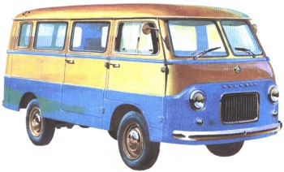
Экспериментальный "Москвич-А9". 1957 г.
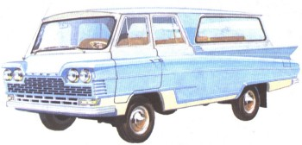
"Старт" с кузовом из стеклопластика. 1964 г.
Когда РАФ делал только первые шаги по созданию микроавтобусов, наряду с моделью "10" в 1958 г. он спроектировал модель "08", которой впоследствии присвоили индекс РАФ-978. Она была известна как "Спридитис". Укороченный на одну секцию "Спридитис" вмещал восемь пассажиров и комплектовался двигателем и задним мостом от "Москвича-407". Но вследствие того, что снаряженная масса микроавтобуса оказалась в полтора раза больше, чем у легковой машины, для получения удовлетворительной динамики возникла необходимость увеличить передаточное число главной передачи. Поэтому около ступиц задних колес на РАФ-978 ввели понижающие колесные редукторы с передаточным числом 1,45.
По сравнению с РАФ-977 кузов РАФ-978 имел в боковине не шесть, а четыре окна. Длина машины – 4400 мм, ширина – 1810 мм, высота – 2050 мм, база – 2300 мм. Подвеска передних колес, рулевой механизм, колеса с шинами размером 6,70-15" взяты от ГАЗ-21. Автомобиль получился перетяжеленным – его снаряженная масса составляла 1420 кг. Наибольшая скорость – 80 км/ч.
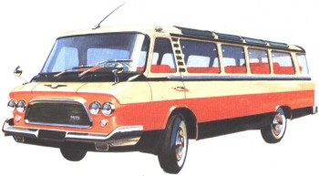
Служебный автобус ЗИЛ-118 "Юность". 1962 г.
В 1960 г. появились четырехфарные образцы РАФ-978, но дальше постройки опытной партии дело не продвинулось.
Другую экспериментальную модель аналогичного микроавтобуса построили в 1957 г. на МЗМА И. А. Гладилин и В. И. Евланов, Их "Москвич-А9" был девятиместным и, естественно, базировался на агрегатах "Москвича-402", но шины были взяты от ГАЗ-21 размером 6,70-15": решение, продиктованное массой "А9". В снаряженном состоянии она достигала 1500 кг. Несущий кузов имел, в отличие от РАФ-977, не одностворчатую заднюю дверь, а двустворчатую. На автомобиле применялись тогда еще экспериментальные двигатель "Москвич-407" и четырехступенчатая коробка передач, которая использовалась на гоночном "Москвиче-П-405".
"Москвич-А9" короче, чем РАФ-978 (длина – 4050 мм), но шире его (2000 мм). Высота – 1810 мм и база – 2310 мм.
С этим микроавтобусом, в случае его серийного производства, Гладилин планировал унифицировать и фургон грузоподъемностью 500 кг. Но образец этого "Москвича-ФВТ" не был достроен, поскольку выпуск модели "А9" начать не удалось.
Северодонецкая авторемонтная база в кооперации с несколькими другими предприятиями города с 1964 г. организовала выпуск весьма оригинального по внешнему виду микроавтобуса "Старт". Его 12-местный кузов из стеклопластика спроектирован при содействии Харьковского автодорожного института. "Старт" изготовили небольшой промышленной партией.
Машина базировалась на узлах и двигателе ГАЗ-21. Она получилась очень легкой (снаряженная масса 1320 кг), несмотря на большие габариты (длина – 5500 мм, ширина – 1900 мм, высота – 2000 мм, база – 2840 мм).
Вполне естественно, что при неудовлетворенном спросе на микроавтобусы, да еще при бедности их модификаций, отдельные предприятия в инициативном порядке брались за выпуск малых партий таких машин. На ЗИЛе, например, вне плана группой энтузиастов под руководством Н. Ф. Гринчара и Б. Н. Мамаева начались проектные работы по созданию 18-местного служебного автобуса ЗИЛ-118 "Юность". Конструирование его прошло без единого технического совещания, и в 1962 г. автомобиль уже вышел на испытания.
Для ЗИЛ-118 использовались узлы и агрегаты грузовика ЗИЛ-130 (в частности, его 150-сильный двигатель) и легкового автомобиля ЗИЛ-111. ЗИЛ-118 выпускался с 1965 г. (тоже малыми сериями) в том числе в качестве машины "скорой помощи" – ЗИЛ-118М.
Этот автомобиль был оснащен независимой подвеской передних колес, гидромеханической трансмиссией, гидроусилителем руля, колесами с шинами размером 8,90-15". В салоне – комфортабельные кресла, эффективная система отопления и вентиляции, радио. Длина автомобиля – 6840 мм, ширина – 2110 мм, высота – 2067 мм, база – 3760 мм. Масса в снаряженном состоянии – 3320 кг. Наибольшая скорость – 120 км/ч.
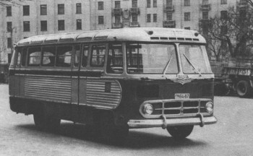
Прототип ПАЗ-652. 1952 г.
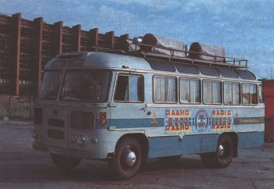
Серийный ПАЗ-672, оборудованный под радиомашину. 1968 г.
В период 1956-1970 гг. основными поставщиками малых автобусов, спрос на которые в качестве служебных и машин межрайонного сообщения был особенно велик, являлись предприятия ПАЗ в Павлове-на-Оке и КАвЗ в Кургане. Курганский завод был организован в 1958 г., и ему ПАЗ передал техническую документацию на свою машину ПАЗ-651 А. До 1964 г. оба завода параллельно изготовляли этот автобус, но в 1958 г. ПАЗ освоил новую модель "652" с несущим кузовом вагонного типа.
У него кузов уже не монтировался на шасси грузовика, а представлял собой конструкцию, которая воспринимала все нагрузки и к которой крепились все узлы и агрегаты. Его главным силовым элементом было основание в виде сварной лонжеронной рамы с семью поперечинами, которая приваривалась к кузову.
На ПАЗ-652 стоял двигатель ГАЗ-51, но мощностью 90 л. с., четырехступенчатая коробка передач и ряд других узлов ГАЗ-51 А. Среди технических особенностей машины – гидровакуумный усилитель в приводе тормозов, механизм открывания дверей с вакуумным приводом, установленное сзади горизонтально на подъемнике запасное колесо.
В салоне автобуса – 23 сиденья для пассажиров, а его максимальная вместимость – 45 человек. Длина машины – 7150 мм, ширина – 2400 мм, высота – 2800 мм, база – 3600 мм. При снаряженной массе 4200 кг он развивал наибольшую скорость 80 км/ч,
В 1964 г. после модернизации кузова машина получила индекс "652Б". Следующая серьезная модернизация наступила в 1968 г. Тогда наряду с усовершенствованиями кузова автобус стал комплектоваться двигателем (8 цилиндров, 4254 см³, 115 л. с.) и коробкой передач ГАЗ-53А, телескопическими амортизаторами типа ЗИЛ-157, балкой переднего моста и гидроусилителем руля ЗИЛ-130, получил раздельный привод тормозов, установленный на рулевой колонке рычаг переключения передач. Все эти новшества нашли отражение в изменившемся индексе модели – ПАЗ-672.
Количество мест в салоне сохранилось прежним, но габариты автобуса немного изменились: длина – 7200 мм, ширина – 2460 мм, высота – 2834 мм. Колесная база – та же, что у ПАЗ-652Б. Снаряженная масса ПАЗ-672 – 4535 кг. Наибольшая скорость – 80 км/ч.
Заслуживает внимания также ПАЗ-672А. Он прошел в 1968 г. межведомственные испытания и вошел в историю как один из опытных автомобилей. ПАЗ-672А являлся экскурсионной машиной для южных районов страны, и в его кузове было предусмотрено 32 места для пассажиров.
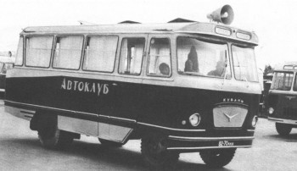
Автобус "Кубань-66", оборудованный под передвижной киноклуб. 1966 г.
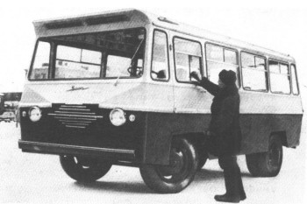
"Уралец-66" с алюминиевым кузовом на шасси ГАЗ-51А. 1967 г.
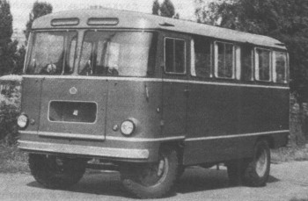
"Чернигов" на шасси ГАЗ-53А. 1969 г.
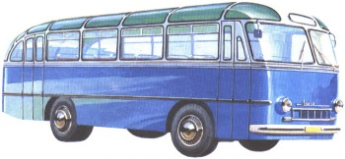
ЛАЗ-695 для пригородного сообщения. 1956 г.
Кроме ПАЗа и КАвЗа – двух заводов автомобильной промышленности, многие авторемонтные предприятия строили автобусные кузова вагонного типа на шасси ГАЗ-53А. Среди них машины "Чернигов", "Ташкент", "Кубань", "Уралец", "Прогресс" и др. Пожалуй, автобусы завода APT в Тарту, а также предприятия "Прогресс" выделялись наиболее проработанной конструкцией. Так, машина ТА-6, выпускавшаяся в 1958-1960 гг., унифицировалась с изотермическими фургонами, хлебовозами и передвижными лавками завода APT, что удешевляло их выпуск.
Коллектив конструкторов Львовского автобусного завода (ЛАЗ) под руководством В. В. Осепчугова в 1956 г. построил опытные образцы автобуса ЛАЗ-695 с расположенными сзади двигателем ЗИЛ-124 (6 цилиндров, 5555 см', 109 л. с.), двухдисковым сцеплением и пятиступенчатой коробкой передач. Они были взяты от автобуса ЗИЛ-158. Кузов ЛАЗ-695 имел совершенно иную конструкцию. Все нагрузки воспринимались силовым основанием, которое представляло собой пространственную ферму из труб прямоугольного сечения. С основанием жестко связан каркас кузова. Наружная облицовка боковин кузова – из дюралюминиевого листа.
Из-за ограниченности во времени В. В. Осепчугов и его бригада взяли за основу конструкцию западногерманского автобусного кузова "Магирус", сохранив для ЛАЗ-695 и общность с прототипом по внешнему виду.
Интересным новшеством являлась зависимая рессорно-пружинная подвеска колес автобуса, разработанная совместно со специалистами НАМИ. Дополнительные корректирующие пружины обеспечивали в целом подвеске нелинейную характеристику - ее жесткость с увеличением нагрузки росла, в результате независимо от нагрузки создавались комфортабельные условия для пассажиров. Это обстоятельство завоевало высокую репутацию машинам ЛАЗ. Но как городской автобус ЛАЗ-965 был несовершенен: отсутствовала накопительная площадка у входной двери, проход между сиденьями и двери имели недостаточную ширину. Автобус наиболее удачно мог использоваться для пригородного сообщения, туристских и междугородных поездок. Поэтому Осепчугов сразу же заложил еще две машины в унифицированный ряд моделей: туристскую ЛАЗ-697 и междугородную ЛАЗ-699.
Вернемся к базовой модели. Несмотря на определенные минусы, она выделялась среди других отечественных автобусов. Тонкие оконные стойки кузова, изящные рамки окон со сдвигающимися форточками, встроенные в радиусные скаты крыши гнутые стекла придавали автобусу легкий, "воздушный" вид. Большие радиусы скруглений на гранях и углах кузова создавали зрительный эффект обтекаемой машины.
ЛАЗ-695 мог перевозить 55 пассажиров, в том числе 32 сидящих. Длина автобуса составляла 9220 мм, ширина – 2500 мм, высота – 3050 мм; база – 4200 мм; высота пола в салоне от дороги – 886 мм. Если сравнивать ЛАЗ-695 с массовым городским автобусом того времени ЗИС-155, то первый вмещал на четыре пассажира больше, был на 1040 мм длиннее, но на 90 кг легче и развивал такую же наибольшую скорость – 65 км/ч.
С конца 1957 г. машину модернизировали: усилено основание кузова, введен пневмопривод открывания дверей вместо механического, остекление скатов крыши сохранено только для туристской модификации. Более того, с 1958 г. вместо боковых заборников воздуха применен выведенный на заднюю часть крыши широкий раструб. Через него в моторный отсек поступал воздух, содержащий заметно меньше пыли. Такой машине дали индекс "695Б", и она выпускалась вплоть до 1964 г.
Как только ЗИЛ начал производство V-образного восьмицилиндрового (5966 см³, 150 л. с.) двигателя, однодискового сцепления и новой пятиступенчатой коробки передач, встал вопрос о комплектации ими автобусов ЛАЗ. Такая машина под индексом ЛАЗ-695Е изготовлялась с 1961 по 1970 г. Ее снаряженная масса – 6330 кг, а наибольшая скорость – 75 км/ч.
ЛАЗ совместно с лабораторией автоматических трансмиссий НАМИ начал разработку гидромеханической трансмиссии для городского автобуса. В итоге с 1965 г. появилась возможность оснащать такой передачей (гидротрансформатор и двухступенчатая коробка передач) городские машины ЛАЗ-695Ж (выпускались отдельными партиями до 1970 г.) и ЛиАЗ-677.
Комплекс нововведений, реализованных в 1969 г., позволил серьезно усовершенствовать базовую модель, которая стала называться ЛАЗ-695М. Он предусматривал установку на машину более высоких оконных стекол с соответствующими изменениями в конструкции каркаса кузова. Автобус обрел гидроусилитель руля, задний мост "Раба" (ВНР) с планетарными редукторами в ступицах колес, новые воздухозаборники позади заднего бокового окна. Машина стала на 100 мм короче, а ее снаряженная масса, вследствие существенных изменений кузова, больше – 6750 кг. В дальнейшем, получив с 1973 г. новую переднюю панель кузова с более высокими лобовыми стеклами, машина стала называться ЛАЗ-695Н.
Новый городской автобус ЛАЗ-698 демонстрировался много раз на выставках начиная с 1969 г., но серийно не выпускался, хотя первую промышленную партию завод должен был дать в 1974 г.
Туристский автобус Т1АЗ-697 "Турист" завод начал делать с 1960 г., унифицировав его с моделью ЛАЗ-695Б. В его салоне находились 33 комфортабельных кресла, машина была радиофицирована, оснащена двумя противотуманными фарами. По двигателю (ЗИЛ-158А, 109 л. с.), трансмиссии, подвеске колес, кузову она оставалась идентичной ЛАЗ-695Б. Однако в правом борту у нее одна входная дверь – одинарная, открываемая вручную. Масса ее в снаряженном состоянии была больше (7300 кг), как и скорость (80 км/ч), чем у ЛАЗ-695Б.
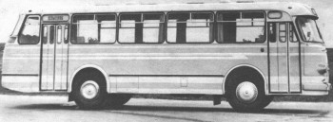
Пригородный автобус ЛАЗ-695М. 1969 г.
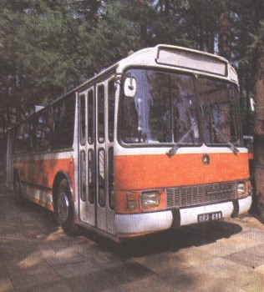
Прототип городского автобуса ЛАЗ-698. 1969 г.
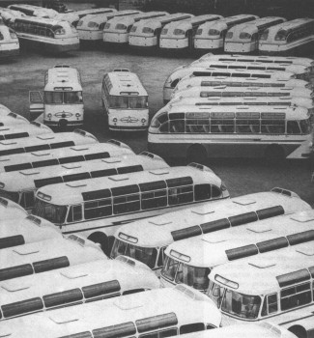
Готовые машины ЛАЗ-697Е "Турист-1". 1961 г.
Переход от ЛАЗ-695Б к ЛАЗ-695Е отразился и на туристской модификации – с 1961 г. шла сборка ЛАЗ-697Е. С двигателем ЗИЛ-130 он уже развивал скорость 87 км/ч. Его масса уменьшилась до 6905 кг. Емкость багажных отсеков (справа и слева в бортах кузова) – 3 м³.
Все изменения, внедренные с 1969 г. на ЛАЗ-695М, перешли в 1970 г. и на туристскую модификацию – так появился ЛАЗ-697М.
Большую работу завод вел по междугородным машинам. Надо сказать, что с прекращением выпуска ЗИС-127 в 1960 г. именно ЛАЗу предстояло подготовить новую модель для такого рода перевозок пассажиров. Пока нехватка машин компенсировалась импортом "Икарусов" из ВНР, в Львове шла подготовка производства ЛАЗ-699. Но прежде чем он появился, были построены и испытаны несколько других конструкций.
Сначала в 1958 г. был ЛАЗ-695-"Люкс" на 28 путешествующих – модификация базовой модели. За ним последовал очень интересный по конструкции и форме ЛАЗ-698-"Карпаты". Первый образец построен весной 1959 г. У него – ступенчатая крыша, пониженная в передней части салона, вместительные (4,5 м³) багажные отсеки, радиофицированный салон раздвижной потолок, застекленные боковые скаты крыши, регулируемые сиденья для 24 пассажиров. На передней панели кузова, имеющей своеобразное оформление, четыре фары.
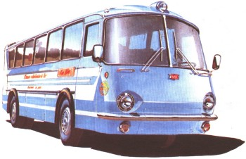
"ЛАЗ-Украина-67". 1967 г.
Из технических особенностей укажем на расположенный в хвосте кузова 150-сильный двигатель ЗИЛ-130, гидромеханическую трансмиссию, пневматический усилитель руля, пневматическую подвеску всех колес (у передних – независимая). При одинаковых с ЛАЗ-695 длине, базе, ширине междугородный ЛАЗ-698-"Карпаты" был чуть выше – 3100 мм. Его снаряженная масса достигала 7500 кг, а наибольшая скорость составляла 74 км/ч.
Для завода эта опытная модель воплощала программу-максимум, хотя ее будущее и не было обеспечено смежниками.
Производство автобусов занимает в автомобилестроении особое место. Масштабы выпуска невелики, номенклатура модификаций довольно широка, а поставки на рынок почти целиком определяются возможностями смежников. Арматура кузова, тонированное стекло, обивочные, изоляционные, лакокрасочные материалы, уплотнители, металлические профили, оборудование, не говоря уже об узлах шасси, двигателях, которые автобусными заводами тоже не выпускаются. Таким образом, комплектовочная насыщенность автобуса, особенно междугородного, несравненно выше, чем легкового автомобиля. Из сказанного следует, что только высокоорганизованная отрасль, работающая вдобавок в стране, где высок уровень отраслей, смежных с автомобилестроением, может изготовлять совершенные, передовые по конструкции автобусы, особенно междугородные. И с этих позиций следует оценивать обстоятельства появления на конвейере тех или иных моделей.
Эти обстоятельства не позволили ЛАЗ-698-"Карпаты" стать серийным образцом. Новый главный конструктор завода К. М. Атоян, сменивший в 1959 г. В. В. Осепчугова, тем не менее, продолжал эксперименты над прототипами междугородных автобусов.
К 1961 г. на ЛАЗе было построено несколько опытных образцов машин "ЛАЗ-Украина". Их отличали оригинальные дизайнерские решения, применение стеклопластика для наружных панелей кузова, раздвигающаяся крыша, пневматическая подвеска колес, гидроусилитель руля, четырехфарная система головного освещения.
Но пока шли эксперименты, завод начал с 1964 г. мелкосерийный выпуск модели "699А", в конструкции которой воплотились многие технические решения, опробованные на опытных машинах. В основе этой модели – унифицированный кузов ЛАЗ-695 и ЛАЗ-697, но удлиненный на одну секцию. Напомним, что у серийных автобусов ЛАЗ шаг шпангоутов в каркасе кузова равен 1345 мм и соответственно ему выбраны размеры боковых стекол, их рамок, панелей наружной и внутренней обшивки. Добавив к длине кузова ЛАЗ-695 величину шага шпангоутов, получим длину ЛАЗ-699А - 10565 мм. Точно так же и база его (5535 мм) на те же 1345 мм больше. По ширине и высоте ЛАЗ-699А одинаков с ЛАЗ-695Е и ЛАЗ-697Е.
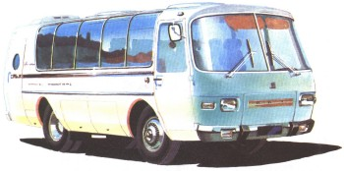
"ПАЗ-Турист". 1969 г.
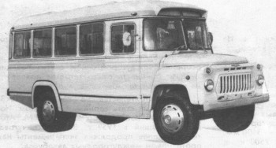
Автобус местного сообщения КАвЗ-685. 1975 г.
В салоне-41 комфортабельное сиденье, калорифер для отопления, радиоприемник. Под рядами сидений с доступом через бортовые люки – багажные отсеки объемом 4,5 м³. Две противотуманные фары и прожектор, пневматический сигнал, гидроусилитель руля, пневматические тормоза с раздельным приводом на передние и задние колеса обеспечивали безопасную езду ночью, в сложных погодных и дорожных условиях. Кроме того, автобус имел пневматическую подвеску переменной жесткости для всех колес (для передних – независимую) с телескопическими амортизаторами.
Двигатель – ЗИЛ-375-Я5 (8 цилиндров, 6959 см³, 180 л. с.), сблокированный с пятиступенчатой коробкой передач ЯМЗ. Задний мост с планетарными редукторами в ступицах – от автомобиля МАЗ-500. ЛАЗ-699А имел снаряженную массу 8300 кг и мог развивать скорость до 96 км/ч. Это был один из наиболее технически интересных отечественных автобусов периода 1956-1970 гг. К сожалению, его выпуск длился недолго – до 1966 г.
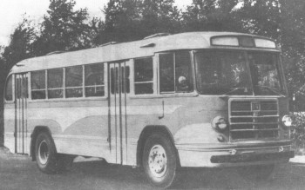
Городской автобус ЗИЛ-158. 1957 г.
В 1967 и 1969 гг. советская автомобильная промышленность выставляла на традиционные международные автобусные конкурсы (автобусная неделя) в Ницце по нескольку экспериментальных автобусов. Среди них находились "ЛАЗ-Украина-67", междугородный автобус на 28 мест, развивающий скорость до 100 км/ч, и "ПАЗ-Турист". Последний представлял особый интерес. Заднее расположение силового агрегата (кстати, впервые встречающееся на моделях этого завода), низко опущенный пол в проходе между рядами сидений и назначение машины – перевозка только сидящих пассажиров – обусловили малую высоту кузова и автобуса в целом (2600 мм). В результате заметно сократилась лобовая площадь, и понизился центр тяжести.
В задней части кузова, после пассажирского отсека, размещены малогабаритный бар, умывальник, гардероб для верхней одежды. Позади них – багажный отсек, доступ в который как через правую и левую боковые двери в задней части кузова, так и изнутри салона.
На "ПАЗ-Турист" сиденья для 24 пассажиров имеют индивидуальные регулировку и освещение. Рабочие места водителя и гида опущены на 200 мм относительно уровня пассажирских сидений, чтобы не ограничивать путешествующим обзор вперед. "ПАЗ-Турист" оснащен 150-сильным мотором. Длина машины – 8500 мм, ширина – 2500 мм, база – 4000 мм. Масса автобуса в снаряженном состоянии – 5560 кг. Наибольшая скорость – 100 км/ч. Машина серийно не выпускалась.
Обтекаемые формы кузова, гнутые боковые стекла, общее компоновочно-дизайнерское решение машины выделяли ее среди многих зарубежных аналогов во время демонстрации на международной автобусной неделе в Ницце в апреле 1969 г. Автобус "ПАЗ-Турист" (главный конструктор С. И. Жбанников, дизайнер М. В. Демидовцев) был там отмечен специальным призом.
Курганский автобусный завод в это время выпускал модель "651А" на базе ГАЗ-51А. Машина успела уже заметно устареть и на смену ей в середине 60-х гг. завод разработал новую, напоминавшую по кузову укороченный американский школьный автобус. Выпуск КАвЗ-685 удалось развернуть лишь в 1971 г.
Весьма трудную задачу пришлось решать создателям городских автобусов. Эти машины работают в очень тяжелых условиях, имеют большие суточные пробеги. Их назначение предопределяет известную преемственность конструкции с предыдущими моделями и ее консервативность.
К сожалению, это объективное обстоятельство, в равной мере сказывающееся на развитии конструкций городских автобусов в большинстве стран, усугубилось для нашей промышленности тем, что "отправной точкой" явилась временная или, если точнее выразиться, переходная модель автобуса, а именно ЗИС-155. В августе 1957 г. на смену ему пришел ЗИЛ-158 с более длинным (9030 мм) и вместительным кузовом (32 места для сидения и 28 мест для пассажиров, едущих стоя). У машины сделаны более высокие и светлые окна, улучшены освещение и вентиляция салона.
Однако ЗИЛ-158 перенял от ЗИС-155 несущую конструкцию кузова, у которого обшивка соединена с каркасом 6 тыс. заклепок, что делало его сборку весьма трудоемкой. Он унаследовал компоновку с расположенным справа от водителя двигателем (6 цилиндров, 5555 см³, 109 л. с. при 2800 об/мин), пятиступенчатую коробку передач, зависимую рессорную подвеску всех колес, пневматический привод управления тормозами и четырехстворчатыми дверьми. Взаимозаменяемость многих узлов и деталей с ЗИС-155 удешевляла производство новой модели, упрощала освоение ее в сервисе и ремонте, но в то же время не позволяла вывести ЗИЛ-158 на уровень мировых образцов.
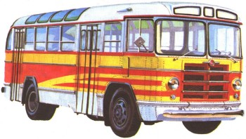
Автобус ЗИЛ-158А. 1961 г.
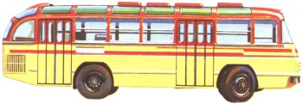
Экспериментальный автобус ЗИЛ-159. 1959 г.
При ширине 2500 мм, высоте 3000 мм, базе 4850 мм снаряженная масса автобуса составляла 6500 кг – довольно большую величину. Его наибольшая скорость – 65 км/ч.
На базе ЗИЛ-158 выпускалась с мая 1957 г. ее туристская модификация ЗИЛ-158А на 36 пассажиров. Она имела остекленные боковые и задние скаты крыши. Для объяснения опережающего срока для начала изготовления ЗИЛ-158А по сравнению с ЗИЛ-158 достаточно вспомнить, что летом в Москве состоялся Всемирный фестиваль молодежи и студентов и для перевозки его делегатов в первую очередь требовались туристские машины. И хотя для этих целей были приобретены также зарубежные автобусы "Аустро-ФИАТ-5ДН-120" и "Шкода-706РТО", основную массу перевозок делегатов взяли на себя именно ЗИЛ-158А.
В 1959 г. автобусное производство с ЗИЛа переведено на завод ЛиАЗ в г. Ликино-Дулево Московской области. Там с 1961 по 1970 г. взамен модели ЛиАЗ-158 (ЗИЛ-158) выпускалась модернизированная ЛиАЗ-1583.
К этому времени ЗИЛ построил опытные городские машины ЗИЛ-159 с расположенным сзади силовым агрегатом, гидромеханической трансмиссией, гидроусилителем руля, пневматическим приводом тормозов. В общих инженерных решениях этой конструкции чувствовалось некоторое влияние модели ЛАЗ-695.
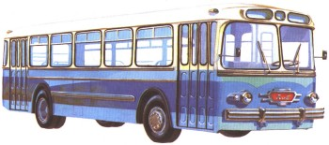
Экспериментальный автобус ЗИУ-6. 1959 г.
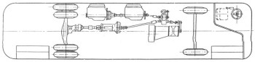
Двухдвигательная силовая установка и трансмиссия ЗИУ-6. 1959 г.
В салоне автобуса впервые один ряд составляли одноместные сиденья, а другой ряд – двухместные. Широкий проход позволял разместить в салоне 70 пассажиров, в том числе 27 сидящих. Тем не менее, расположенный сзади двигатель препятствовал образованию просторной накопительной площадки. Длина ЗИЛ-159 – 9820 мм, ширина – 2500 мм, высота – 3000 мм, база – 4650 мм. В снаряженном состоянии автобус имел массу 7500 кг. При V-образном восьмицилиндровом двигателе мощностью 180 л. с. он мог развивать скорость до 70 км/ч.
ЗИЛ-159 не пошел в производство, но он, как и ЛАЗ-695, лишний раз доказал, что городской автобус, а особенно большой вместимости, едва ли оправдан с силовым агрегатом в хвостовой части кузова. Поэтому в будущем в центре внимания оказались модели либо с двигателем справа от водителя, либо под полом салона. В обоих случаях ведущими являлись задние колеса. Кроме того, со всей серьезностью специалисты начали задумываться над сочлененными машинами для городского транспорта.
Поскольку вновь организованные автобусные заводы ЛиАЗ, КАвЗ и троллейбусный ЗИУ не располагали ни опытом, ни конструкторским заделом, ни обширным штатом квалифицированных специалистов, к работе по проектированию для них новых моделей были привлечены работники конструкторского бюро автобусов НАМИ.
Так, в 1958-1959 гг. совместными усилиями НАМИ и ЗИУ были спроектированы, построены и испытаны два варианта большого городского автобуса ЗИУ-6, унифицированного по кузову и ходовой части с серийным троллейбусом ЗИУ-5. Этот шаг являлся весьма разумным и экономически целесообразным.
В одном варианте два 109-сильных автобусных двигателя ЗИЛ-158, соединенные по схеме "тандем" через гидромуфту, располагались наклонно под левым рядом сидений. Крутящий момент от них через раздаточную коробку передавался на помещенную под полом салона пятиступенчатую коробку передач, а от нее карданным валом на задний мост. Среди нетрадиционных технических решений, примененных на ЗИУ-6: дистанционный электропневматический привод управления коробкой передач, пневматический усилитель руля, несущий кузов с дюралюминиевой обшивкой. Любопытно, что от раздаточной коробки приводился вентилятор и водяной насос системы охлаждения, а также компрессор, генератор.
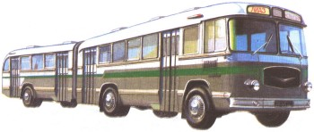
Экспериментальный сочлененный автобус ЛиАЗ-5Э-676. 1962 г.
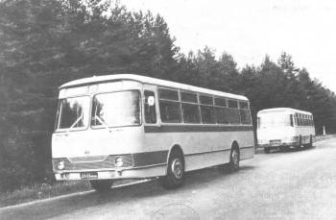
Городской автобус ЛиАЗ-677. 1968 г.
ЗИУ-6 мог перевозить 120 пассажиров, в том числе 35 сидящих, располагал очень широкими (1200 мм) четырехстворчатыми дверьми, большой накопительной площадкой, низкими подножками, просторным светлым салоном. Его длина составляла 11 840 мм, ширина – 2626 мм, высота – 3120 мм, база – 6100 мм. В снаряженном состоянии его масса равнялась 9460 кг, а наибольшая скорость – 60 км/ч.
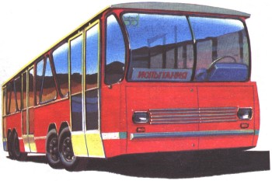
Экспериментальный ЛАЗ-360ЭМ. 1970 г.
Другой вариант ЗИУ-6 предусматривал установку шестицилиндрового горизонтального дизеля НАМИ-019Г. Впоследствии он был передан на ЯМЗ в качестве прототипа нового автобусного двигателя. К сожалению, в Ярославле его доработка и доводка затянулись, и первый опытный образец такого двигателя (ЯМЗ-970/2) был готов только в сентябре 1963 г.
Дальнейшие попытки ЗИУ подойти к производству городского автобуса, унифицированного с троллейбусом (ЗИУ-6-2М в 1972 г., ЗИУ-8 в 1974 r.) оказались бесплодными: отечественный горизонтальный двигатель все еще отсутствовал, а импорта его аналогов из ЧССР и ВНР не удалось добиться.
К 1961 г. НАМИ совместно с ЛиАЗом модернизировал базовую модель автобуса ЛиАЗ-158В. Были усилены основание и корпус кузова, введена комбинированная подвеска колес (на рессорах и пневмобаллонах), усовершенствованы тормоза, применен двигатель ЗИЛ-130. При этом опытные образцы автобусов были построены как в одинарном, так и в сочлененном вариантах. Один из последних – ЛиАЗ-5Э-676. У него первая и третья пары колес являлись управляемыми. Четырехдверная машина могла перевозить 123 пассажира. Ее длина – 15429 мм. Масса в снаряженном состоянии – 10800 кг. Наибольшая скорость – 60 км/ч.
Этот опытный ЛиАЗ-5Э-676, построенный в 1962 г., являлся, по-видимому, самым длинным среди отечественных автобусов.
В 1959-1960 гг. специалисты НАМИ и ЛиАЗа обратились к машине переднемоторной компоновки как логическому развитию всех экспериментов. Опираясь на совместные с ЛАЗом разработки в 1956-1958 гг. гидромеханической трансмиссии, созданной институтом пневматической подвески для автобусов и троллейбусов, НАМИ разработал узлы силового привода и ходовой части для унифицированного городского автобуса, который предстояло выпускать двум предприятиям: ЛиАЗу и КАвЗу.
Новая машина ЛиАЗ-677 вагонной компоновки вобрала в себя практически все оправдавшие себя на практике технические решения моделей ЛАЗ-695Е, ЛАЗ-699А, ЗИУ-6, ЛиАЗ-676, ЗИЛ-159. Прежде всего – кузов каркасного типа, связанный с основанием. Однако несущая форма основания не приварена к каркасу кузова, а соединена болтами. Сзади в кузове предусмотрена большая накопительная площадка, двери – очень широкие (1200 мм), четырехстворчатые. Планировка салона такова, что вдоль левого борта идет ряд одноместных сидений, вдоль правого – двухместных. На сиденьях размещаются 25 пассажиров, а максимальная вместимость машины – 110 человек. Шаг сидений – 760 мм. Это ощутимо больше, чем на автобусах ЗИЛ-158 (730-740 мм), ЛАЗ-695Е (740 мм) и троллейбусе ЗИУ-5 (720 мм). Высота пола над дорогой у ЛиАЗ-677 велика (890 мм) – под ним проходят карданные валы, располагается примерно на середине базы гидромеханическая трансмиссия.
Двигатель ЗИЛ-375-Я7 (8 цилиндров, 6959 см³, 180 л.с. при 3200 об/мин) установлен впереди, справа от водителя. К сожалению, ЛиАЗ-677 дизельными двигателями, более экономичными, чем карбюраторные, не комплектовались, хотя автомобильная промышленность уже выпускала в конце 1967 г. (то есть когда было начато производство этого автобуса) дизели ЯМЗ-236 мощностью 180 л.с. Справедливости ради надо отметить, что такой двигатель заметно тяжелее карбюраторного ЗИЛ-375-Я7. Но нельзя сбрасывать со счета большой расход топлива, свойственный ЛиАЗ-677. Его эксплуатационная норма – 54,5 л/100 км, в то время как у дизельного "Икаруса-620" (ВНР), также использовавшегося на городских линиях в нашей стране – 34 л/100 км.
Трансмиссия ЛиАЗ-677 – гидромеханическая коробка передач ЛАЗ-НАМИ-22-17. Задний ведущий мост с планетарными редукторами в ступицах колес – "Раба-018.53" венгерского производства.
Подвеска всех колес зависимая, на продольных полуэллиптических рессорах и шести пневмобаллонах, обеспечивающих прогрессивное (с ростом нагрузки) увеличение жесткости подвески.
Длина автобуса – 10565 мм, ширина – 2500 мм, высота – 3004 мм; база – 5150 мм. Масса машины в снаряженном состоянии – 8436 кг. Наибольшая скорость – 70 км/ч.
Первые испытания ЛиАЗ-677 прошли в 1962 г., а серийный выпуск начался в конце 1967 г. Одновременно с этой машиной была разработана модель КАвЗ-3100, которую планировали изготовлять в Кургане. Унифицированная по кузову и ходовой части с ЛиАЗ-677, она предназначалась в качестве автобуса для городов средних размеров. КАвЗ-3100 по сравнению с ЛиАЗ-677 имел укороченный на одну оконную секцию (1400 мм) кузов и мог перевозить 65 пассажиров. Однако в 1971 г. завод начал производство капотных автобусов КАвЗ-685 на базе ГАЗ-53А для внутрирайонного сообщения, и освоение выпуска модели "3100" пришлось отложить.
Многочисленные эксперименты, которые ЛАЗ вел с городскими автобусами, не привели к появлению на конвейере новых моделей ЛАЗ-696 и ЛАЗ-698, Но отрадно, что конструкторские коллективы продолжали поиск, строили весьма передовые по техническому выполнению образцы. Одним из них являлся четырехосный ЛАЗ-360ЭМ, результат деятельности образованного в Львове головного союзного конструкторского бюро (ГСКБ) по автобусам. Модель ЛАЗ-360ЭМ, построенная в 1970 г., задумана как городская машина большой вместимости. В целях снизить расстояние от пола в салоне до дороги (с уровня 890 мм у ЛиАЗ-677) до 360 мм и ускорить вход и выход пассажиров конструкторы отказались от традиционной трансмиссии с карданными валами, расположенными под полом.
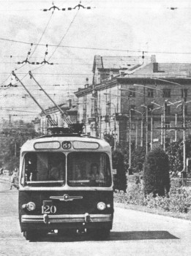
Троллейбус ЗИУ-5. 1960 г.
Установленный в передней части автобуса генератор, приводимый карбюраторным двигателем мощностью 180 л. с., вырабатывал ток для питания тяговых электродвигателей, которые были связаны с двумя задними ведущими осями. Такая трансмиссия дала в руки конструкторам богатые возможности. В ЛАЗ-360ЭМ они реализовали весьма интересную городскую машину длиной 11000 мм и снаряженной массой около 9000 кг. Наибольшая скорость автобуса – 85 км/ч.
Положение с выпуском городских троллейбусов складывалось в 1956-1970 гг. так. Завод имени Урицкого в Энгельсе изготовлял устаревшую модель МТБ-82Д вплоть до 1961 г. Необходимость в более совершенных и комфортабельных машинах была очень острой. В Москве для нужд города Сокольнический вагоноремонтный завод (СВАРЗ) приступил с 1955 г. к постройке малыми сериями машин ТБЭС, а с 1960 г. – сочлененных троллейбусов ТС-1 и ТС-2. Затем наша страна начала импортировать чехословацкие машины "Шкода-8Тр", а завод электротранспорта имени Ф. Э. Дзержинского в Киеве наряду с ремонтом и переоборудованием имеющихся в республике троллейбусов организовал в 1959 г. выпуск машин "Киев" собственной конструкции. Совместные усилия позволили поднять масштабы изготовления троллейбусов в стране с 360 штук в 1955 г. до 2238 штук в 1970 г. И хотя, по сравнению с автобусами (9415 штук в 1955 г., 47 363 - в 1970 г.), это количество невелико, но для транспортного обслуживания тех городов, где имелось троллейбусное сообщение, такой прирост был значительным.
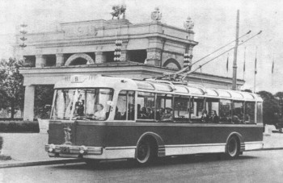
Троллейбус СВАРЗ-ТБЭС. 1955 г.
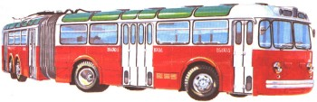
Первый отечественный серийный сочленённый троллейбус СВАРЗ-ТС1. 1960 г.
Машина ТБУ-1, которую с 1954 г. стал делать завод ЗИУ параллельно с МТБ-82Д, имела новый светлый кузов, принудительную вентиляцию салона, усилитель руля, более мощный (95 кВт) электродвигатель ДК-204. Новый троллейбус перевозил 78 пассажиров, в том числе 40 сидящих, со скоростью до 45 км/ч.
Основным троллейбусом наших городов стал ЗИУ-5. Его первый образец был готов в 1959 г., и эту модель выпускали вплоть до 1972 г.
У него – несущее основание кузова, сам же кузов, жестко соединенный с основанием, каркасного типа. Боковая обшивка – из дюралюминиевых панелей толщиной 1,5-2,0 мм, приклепанных к каркасу. Высота пола от земли получилась большой (920 мм), но расстояние от дороги до подножек было наименьшим среди известных тогда отечественных городских автобусов и троллейбусов – 320 мм.
В просторном салоне с высокими окнами и вместительной накопительной площадкой размещались на сиденьях 38 пассажиров и еще 82 могли ехать стоя. Подвеска колес была зависимой на довольно жестких полуэллиптических рессорах, причем передняя оснащалась телескопическими амортизаторами. Из других особенностей следует назвать пневматические усилители руля, привод тормозов, управление дверьми. Машины первых выпусков имели шестеренчатую двухступенчатую главную передачу, а более поздних – задний мост "Раба" с планетарными редукторами в ступицах колес.
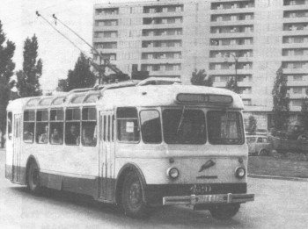
Троллейбус "Киев-1". 1959 г.
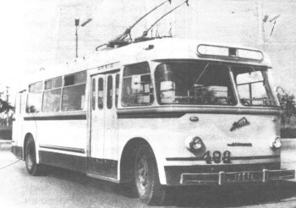
Троллейбус "Киев-4". 1962 г.
ЗИУ-5 оснащался электродвигателем ДК-207 мощностью 95 кВт, который позволял машине, снаряженной массой 9600 кг, развивать скорость до 68 км/ч. Кроме того, ЗИУ-5 был очень приемистой машиной и по набору скорости мог тягаться с легковыми автомобилями. Это создавало неудобства пассажирам, которые ехали стоя, и в дальнейшем на моделях ЗИУ быстрота набора скорости была ограничена. Габариты троллейбуса: длина – 11830 мм, ширина – 2680 мм, высота – 2530 мм, база – 6100 мм. За одиннадцать лет изготовлено около 20 тыс. ЗИУ-5, который стал наиболее распространенным в стране троллейбусом.
Модель ТБЭС, выпускавшаяся СВАРЗом с августа 1955 г., первоначально предназначалась только для обслуживания посетителей Всесоюзной сельскохозяйственной выставки (ВСХВ: позднее ВДНХ) в Москве. Очень высокие окна, застекленные угловые скаты крыши, удобно расположенные сиденья, люминесцентное освещение салона делали ТБЭС идеальной машиной для обслуживания экскурсантов. Она имела такую же (6000 мм) базу, как ТБУ-1, тот же двигатель ДК-204 и была немного быстроходней (50 км/ч), однако оказалась настолько удачной (главный конструктор В. В. Строганов), что после ряда усовершенствований в 1957 г. изготовлялась вплоть до 1964 г. как городская машина и обслуживала не только столицу, но и поступала в некоторые другие города страны. В общей сложности за восемь лет СВАРЗ построил 396 машин ТБЭС.
Но, пожалуй, наиболее интересными по конструкции были первый советский сочлененный троллейбус ТС-1 и его дальнейшая модификация ТС-2. Их спроектировали специалисты Управления пассажирского транспорта Мосгорисполкома и кафедра электротранспорта Московского энергетического института (МЭИ) в 1959 г., а выпуск с 1960 г. освоил СВАРЗ. До 1 967 г. он сделал 133 машины обеих моделей, которые эксплуатировались в Москве более 1 5 лет.
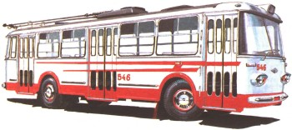
Троллейбус "Киев-6". 1966 г.
Две половины троллейбуса соединялись шарнирно, и их салоны сообщались через резиновую уплотнительную "гармошку" с поворотным кругом. Колесная формула машины – 8X2, причем управляемыми являлись первая, третья и четвертая пары колес, которые имели независимую пружинную подвеску.
Машина приводилась в движение двумя электродвигателями мощностью по 100 кВт, и каждый обслуживал ведущие колеса одного борта. Около ступиц ведущих колес находились понижающие шестеренчатые редукторы. На модели ТС-1 полуоси главной передачи были связаны дифференциалом, а на ТС-2 он отсутствовал, поэтому мы вправе рассматривать этот троллейбус как машину с бортовой схемой трансмиссии.
В салоне ТС-1 и ТС-2 – 46 мест для сидения, а в целом машина вмещала до 200 пассажиров. Для доступа в салон были предусмотрены три четырехстворчатые широкие (1365 мм) двери, против каждой из которых – просторная накопительная площадка. Кроме того, впереди имелась еще одна двухстворчатая дверь шириной 755 мм. При снаряженной массе около 16000 кг троллейбус развивал скорость до 60 км/ч. Машины СВАРЗ моделей ТС-1 и ТС-2 имели длину 17750 мм, ширину – 2650 мм и высоту – 3420 мм. Они выделялись среди городского транспорта своим дизайном и были весьма популярны.
Наверное, при малых масштабах выпуска отдельные небольшие заводы могут создавать неординарные конструкции троллейбусов и автобусов, не будучи связаны технологическим консерватизмом. И примеры работы заводов, выпускавших автобусы "Старт", РАФ, троллейбусы СВАРЗ и "Киев", подтверждают это.
Завод электротранспорта имени Ф. Э. Дзержинского свою первую модель "Киев-1" 1959 г. в известной степени сделал похожей на машины ТБЭС, переняв наиболее привлекательные элементы, такие как широкие двери и остекленные скаты крыши. В следующей модели – "Киев-2" 1960 г. он развивал эти начинания. Кроме того, на машине нашли применение впервые в нашей стране барабаны для наматывания тросов токоприемников. Троллейбус имел четырехстворчатые двери с пневматическим управлением, цельнометаллический сварной (не клепаный!) кузов, червячную главную передачу.
Салон "Киева-2" вмещал 65 пассажиров, в том числе 30 сидящих. Довольно длинная машина (10395 мм) располагала тогда традиционной для большинства советских троллейбусов колесной базой 6000 мм. Ее снаряженная масса – 9600 кг. При двигателе ДК-202Б "Киев-2" мог достигать скорости 60 км/ч.
В 1962 г. появился "Киев-3", представлявший собой модернизированный ТБЭС, и в том же году началось производство "Киева-4", который представлял дальнейшее развитие "Киева-2" и был несколько легче его (9320 кг).
На следующий год завод начал использовать для троллейбусов кузова автобусов ЛАЗ-695Е. Электрооборудование – такое же, как на "Киеве-2". Машина вмещала 32 человека на сиденьях и еще 23 стоящих пассажира. Конечно, двери ЛАЗ-695Е оказались узковаты, но плавность хода подвески колес, которой славились машины ЛАЗ, создавала "Киеву-4" популярность среди пассажиров.
Масса троллейбуса в снаряженном состоянии составляла 7100 кг, а наибольшая скорость – 65 км/ч.
Накопленный опыт послужил трамплином для создания в 1966 г. троллейбуса "Киев-6". Его серийный выпуск начался в 1968 г. и продолжался до 1972 г. Троллейбус был рассчитан на 119 пассажиров и имел сиденья для 41 человека. Впервые в отечественной практике одинарная (не сочлененная машина) получила кузов с тремя дверьми. Важно, что "Киев-6" отличала выгодная планировка пассажирских мест, при которой одноместные сиденья составляли самостоятельный ряд, оставляя широким проход в салоне. Длина машины равнялась 11750 мм, ширина – 2600 мм, высота – 2995 мм, база – 5800 мм. "Киев-6" в снаряженном состоянии имел массу 10200 кг и при электродвигателе ДК-207Г-1 мощностью 110 кВт достигал скорости 65 км/ч.
Это была красивая, современная машина, более передовой конструкции по сравнению с ЗИУ-5. Начало поточного производства модели ЗИУ-9Б (ЗИУ-682) в 1972 г., близкой к "Киеву-6", сделало выпуск киевской машины экономически нецелесообразным, и завод стал специализироваться на грузовых троллейбусах.
Тем не менее, машины "Киев" оставили заметный след в истории нашего городского транспорта. Они эксплуатировались во многих городах Украины – Киеве, Харькове, Львове, Донецке, Виннице, Днепропетровске, Запорожье, причем в 1967 г. в Киеве составляли около 30% троллейбусов, а в Виннице - 60%.
О роли автобусов и троллейбусов можно судить по той доле, которая падала на каждый вид транспорта, участвовавший в городских перевозках пассажиров: на первый приходилось, по данным за 1970 г., – 54,4%, на второй – 17,1 %.

